一、安装升级系统
1、解压《全新安装使用·学生购票优惠卡防伪系统安装程序v4.00》后，点击“学生购票优惠卡防伪系统安装程序”会自动出现如下安装界面。
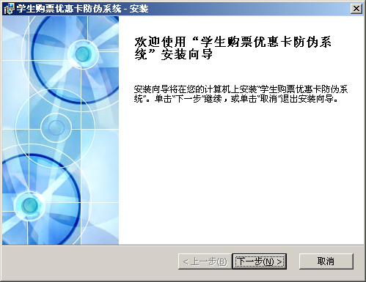
2、点击“下一步”，进入系统安装路径选择窗口。
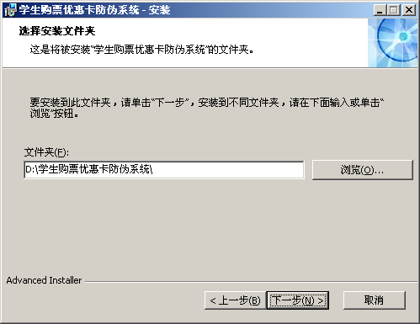
3、选择系统安装路径后，点击“下一步”。
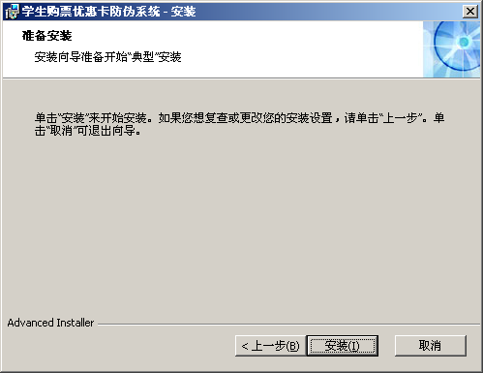
4、确定安装信息后，点击“安装”，开始安装。安装完成后，将自动在电脑桌面生成“学生购票优惠卡防伪系统”快捷方式。
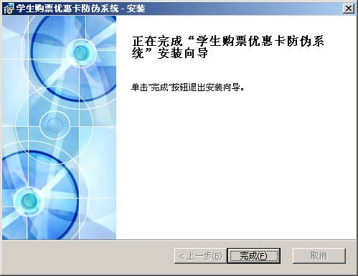
5、双击桌面快捷方式，运行“学生购票优惠卡防伪系统”，系统将提醒自动升级，单击“确定”即可。当前学生购票优惠卡防伪系统最新版本为Ver4.00.12，“系统设置”中的“系统版本”可查。
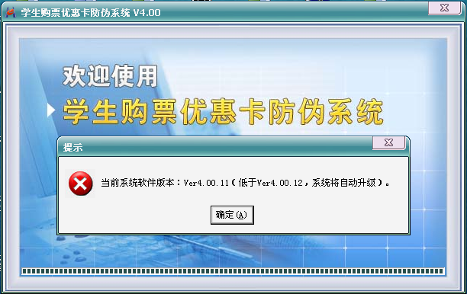

二、设置学校信息
系统升级完成后，直接进入“学校信息设置”，显示如下图所示窗口。输入相关信息后点击“保存”，提示“学校信息保存成功”，单击“确定”即可。“学校信息设置”功能在主界面“系统设置”中，设置完成后，方能进行其它相关操作。
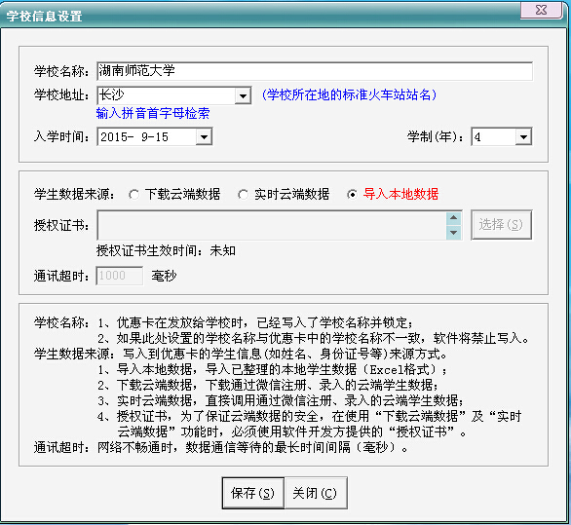
具体内容设置如下：
学校名称：湖南师范大学
学校地址：长沙（学校所在地的标准火车站站名）
入学时间：2015-09-15（2015级）、2014-09-15（2014级）、2013-09-11（2013级）、2012-09-12（2012级）、2011-09-07（2011级）
学制（年）：4，医学院5年制的学生请选择5
学生数据来源：默认选择“导入本地数据”

三、学生信息导入
1、点击系统主界面“数据导入”，显示如下图所示窗口：
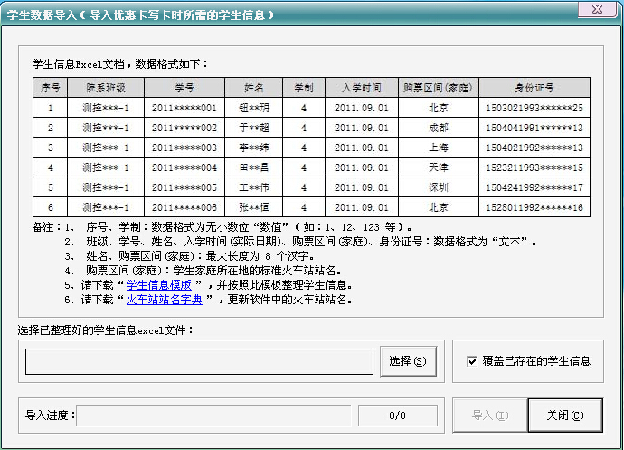
2、点击“选择”按钮，选择教务处下发的《各学院学生优惠卡导入信息》Excel文件，点击“导入”按钮，系统将提示导入成功学生记录数，点击“确定”后关闭窗口，完成学生信息导入操作。

四、错误区间更正
1、点击系统主界面“系统设置”，选择“错误区间更正”，显示如下图所示窗口：
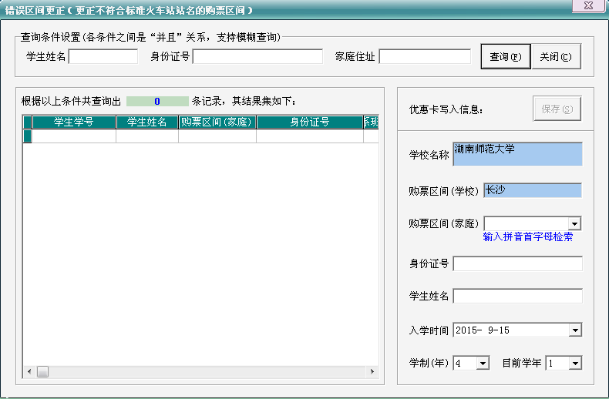
2、点击“查询”，系统将自动检索出错误区间对应的学生信息。
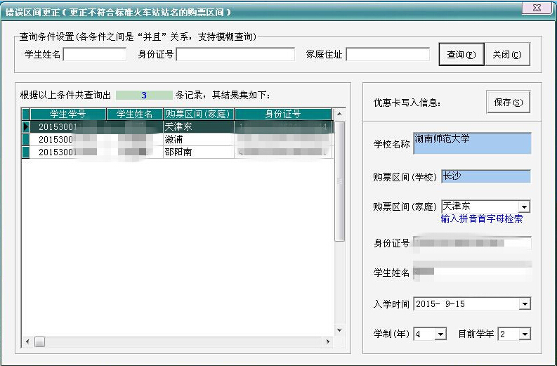
3、选中学生信息记录，“购票区间（家庭）”修改为铁道部规定的标准车站名称，单击“保存”后，系统提示“[更新]学生信息成功”。标准车站名称可参照“火车站站名字典2015年”，亦可在系统中该功能下的“购票区间（家庭）”输入拼音首字母或火车站站名首字予以检索，如下图所示窗口：
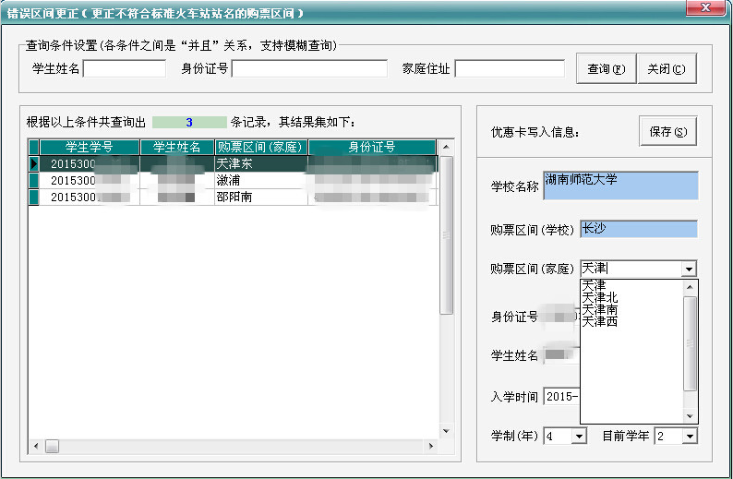

五、识别器内核升级与联机
1、解压《学校识别器内核程序V4.02》后，打开《升级说明》，按步骤完成识别器内核升级。当前学生证购票防伪识别器内核最新版本为Ver4.02。
2、将识别器通过数据线与电脑连接，打开识别器左侧电源开关，选择识别器主菜单上的“2、发卡”，再按“确认”按钮，识别器液晶屏将显示“联接计算机”。
3、电脑运行“学生购票优惠卡防伪系统”，在执行“新卡发行”或“补卡发行”功能的读写卡操作中，系统首先将自动联机识别器，若联机失败，将弹出如图所示窗口进行手动联机。我校统一选择“USB口”。
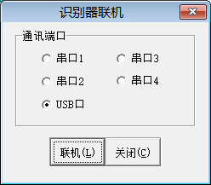

4、识别器联接计算机成功后，识别器液晶屏将显示“已联机”。注意：每次启动软件，或者重新打开识别器电源之后，都必须执行计算机与识别器的连接操作。

六、新卡发行
1、根据教务处下发的《各学院学生优惠卡导入信息》，将已粘贴优惠卡的学生证按班级、学号顺序整理好。
2、点击系统主界面“新卡发行”，显示如下图所示窗口：
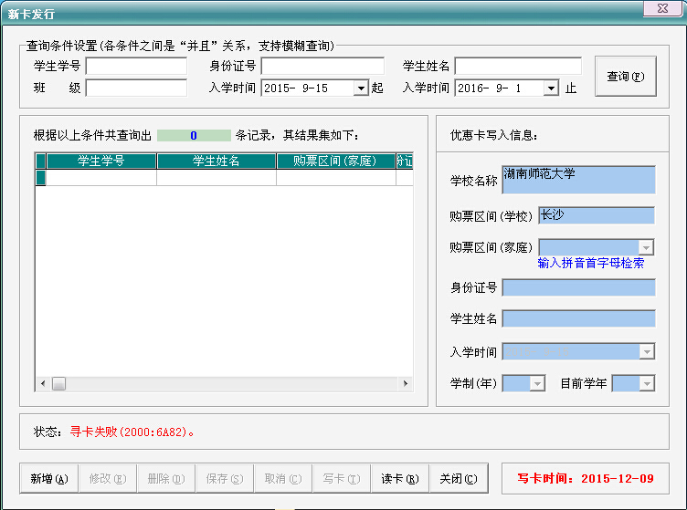
2、选择入学的起止时间，点击“查询”按钮。
3、将优惠卡逐一放置在识别器的感应区上，选中数据库中与学生证信息对应的学生记录，然后点击“写卡”。

七、发放信息导出
1、新卡信息写入的工作完成后，请点击主界面的“数据导出”，按新生、老生补办区别选择“入学时间”、“发放时间”的起止时间，点击“查询”按钮，在数据库中查询符合条件的记录。如下图所示窗口：
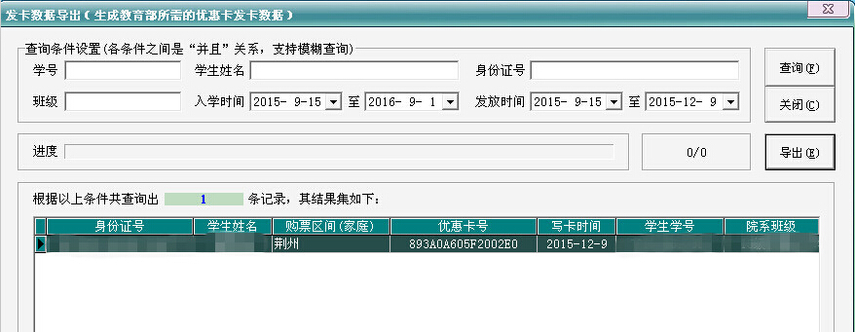
2、点击“导出”按钮，选择数据导出路径，将学校所发放的全部新生、老生补办学生优惠卡信息分开生成教育部所需的优惠卡发卡数据，将此2项DBF文件以学院命名区分保存后发给教务处学籍科。

